Рисование «Мать-и-мачеха»

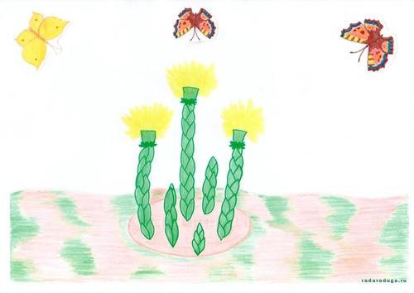
Цель: Развивать интерес к рисованию мать-и-мачехи.

Задачи: Развивать умение рисовать цветок. Обучать способу рисования цветка тычком кисти. Развивать чувство веры в себя.

Ход занятия:

В -Дети, посмотрите в окно. Что вы там видите? (деревья, на которых появляются листочки, появляется травка, светит солнце, голубое небо и т.д.)
А совсем скоро появятся жуки, мухи, пчелы, бабочки. Посмотрите, сегодня, к нам в группу пришла гостья. Кто же она? ( показываю игрушку – бабочку).

Д - Бабочка.

В - Только наша бабочка очень грустная. Чем же нам её порадовать?
Ребята, а что любят бабочки?

Д – Летать, цветы.

В – Правильно бабочки очень любят цветы, но у нас ещё не распустилось, ни одного цветочка. Что же нам делать?

- Ответы детей.

В – Я предлагаю вам цветы нарисовать.
Показ способа рисования мать-и-мачехи тычком сухой кисти.

Самостоятельная деятельность детей. (Рисование)

Чтение стихотворения:
На опушке – огоньки,
Целая проталинка.
Коротышки стебельки
И цветочек маленький.
Листьев нет – она цветёт,
Холодом охвачена.
Пчёлкам самый ранний мёд
Дарит мать-и-мачеха.

В – Посмотрите, какие красивые цветы у нас получились.

Вот теперь у нас много цветов и каждая бабочка найдет цветочек для себя.

В – А хотите, превратиться в бабочек? Под музыку бабочки летают по всей группе, а когда музыка закончится садятся на цветочки.( Стульчики)

